Интеллектуальная игра «Крестики-нолики»

Цель: Создание оптимальных условий для реализации интеллектуальных способностей обучающихся.

Задачи:
- Активизировать интеллектуальный потенциал обучающихся, через игровую деятельность.
- Развивать гибкость, логичность мышления, доказательность суждений
- Воспитывать умение работать в команде, уважать чужое мнение и отстаивать свое.

Оборудование: экран, проектор, ноутбук
Наглядный материал: презентация, чертеж звезды и треугольников, игра «Найди отличия», счетные палочки, кубики, маркеры, развивающая игра «Математический квадрат», пазлы, игра «Мемори», лабиринты.

Ход мероприятия:
Сегодня мы с вами сыграем в одну из самых популярных настольных игр – «Крестики-нолики».
Правила игры:
В игре принимают участие 2 команды – «Крестики» и «Нолики». По очереди команды выбирают игровую клетку. Каждая клетка предполагает определенное задание. Та команда, которая выполняет задание быстрее и правильнее, ставит в клетку «Свой знак». Выигрывает команда, выставившая большее количество «Своих знаков".
Особенностью игры является то, что на каждой клетке должен быть выставлен один знак, т.е. «ничьей» быть не может. Если возникает спорная ситуация дается дополнительное задание. Для каждой спорной ситуации выбираются по 1 человеку от команды, которые должны решить задание и заработать дополнительный знак своей команде.
«Волшебные палочки»
Задание №1 - для всей команды
«Переложите 3 палочки, так чтобы образовалось 3 равных квадрата»
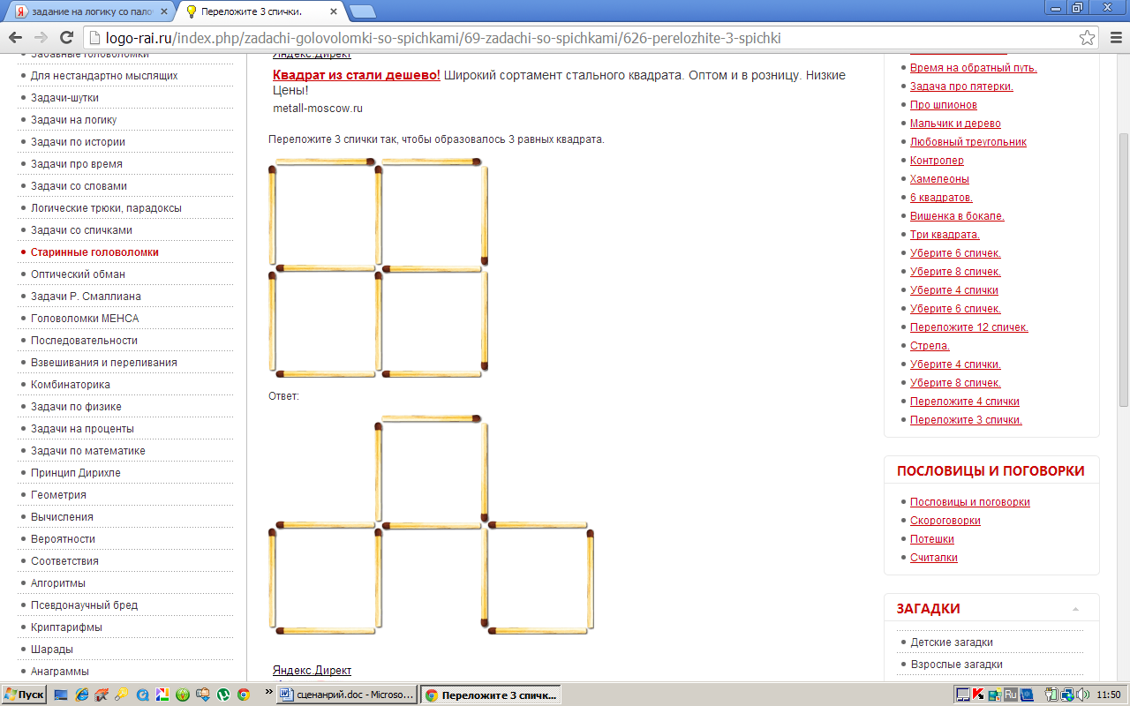

Дополнительное задание: уберите 4 палочки, не перекладывая остальных, чтобы осталось 5 равных квадратов.
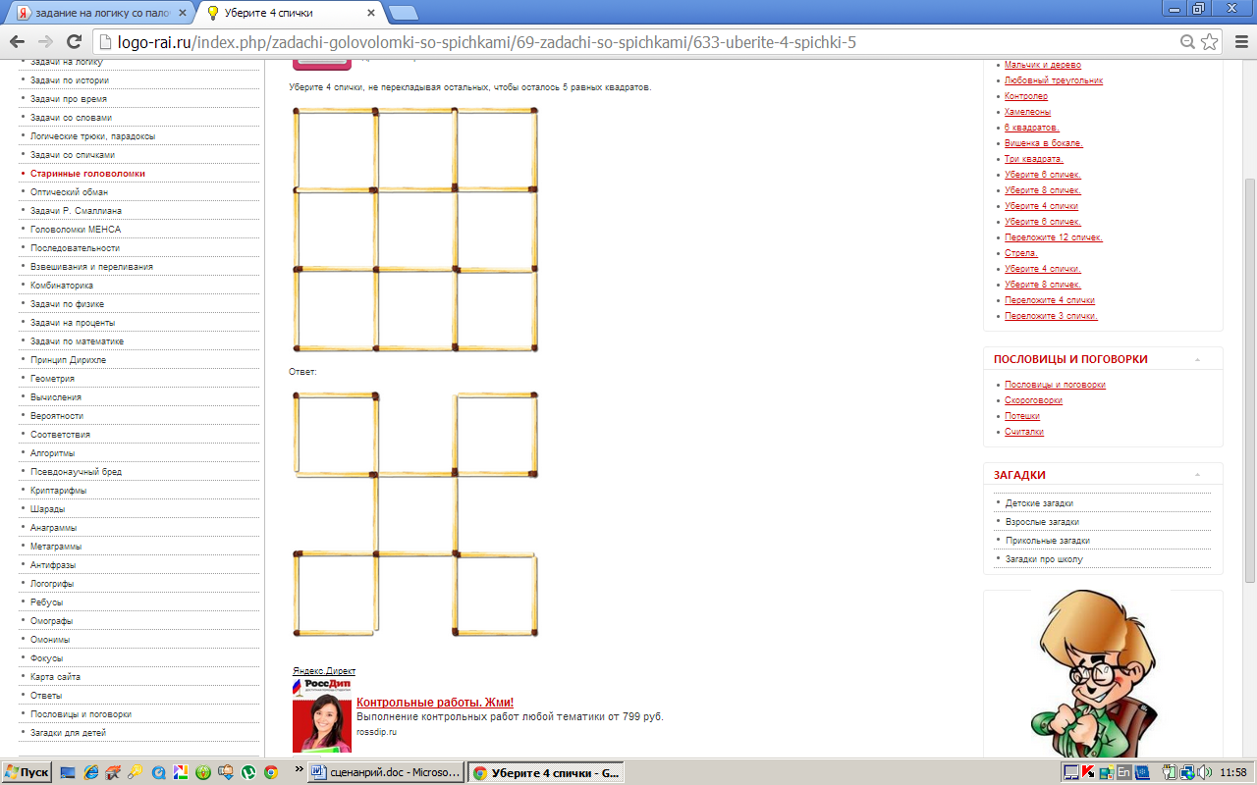

«Веселая геометрия»
Мы с вами в гостях у геометрии – науке о фигурах их отношениях.

Часто знает и дошкольник,
Что такое треугольник,
А уж вам – то, как не знать!
Но совсем другое дело
Быстро, точно и умело
Треугольники считать!

Задание №1 - для всей команды.
Сосчитайте, сколько здесь треугольников? (Дети считают на местах, дают ответы. Для каждой команды заготовлен чертеж звезды, карандаши.)
Выигрывает та команда, которая быстро назовет все треугольники и правильно покажет их на экране (10 треугольников)
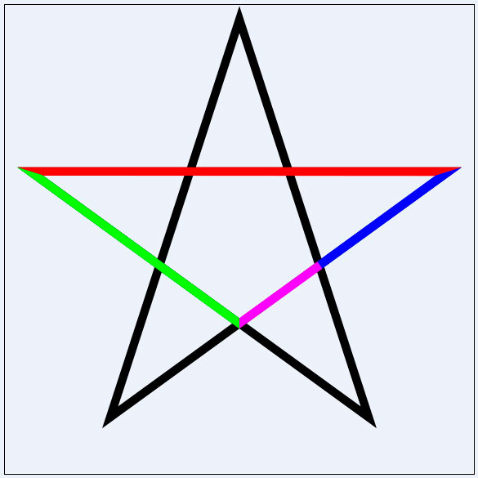
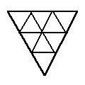

Задание 1 Дополнительное задание
Дополнительное задание: сосчитайте количество всех треугольников (13)

«Собери узор»
Задание №1 - для всей команды
У каждого из вас находится набор из 16 деревянных кубиков. Ваша задача - правильно и быстро собрать узор (узор появляется на слайде). Чья команда быстрее и правильнее соберет узор – та и получает свой знак.
Дополнительное задание: собрать узор из 16 кубиков
«Найди отличия»
Задание №1 - для всей команды
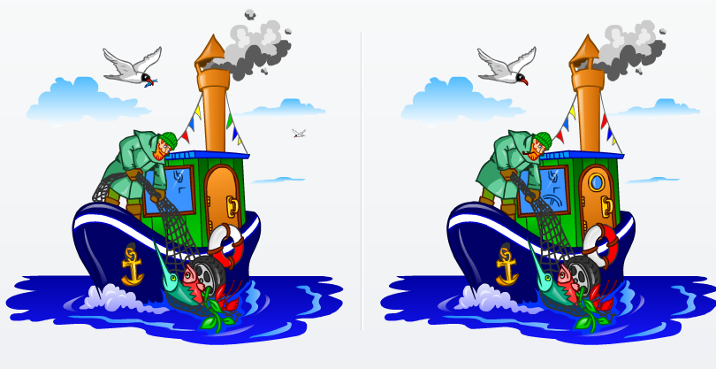

Ответ

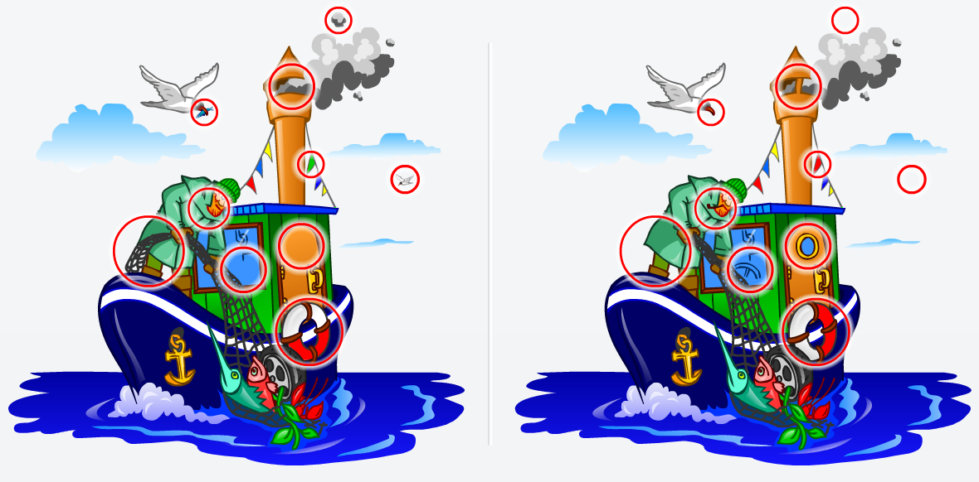

Дополнительное задание: за 3 минуты найти как можно больше отличий
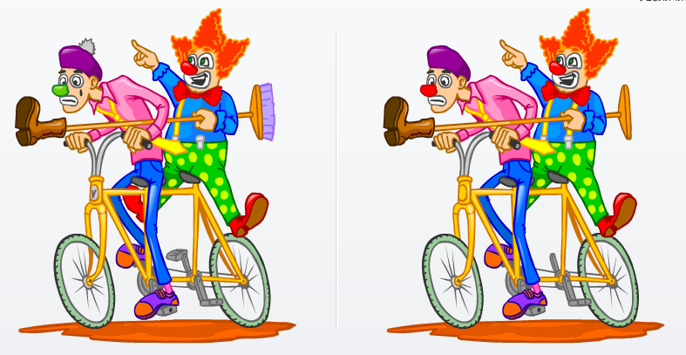

Ответ
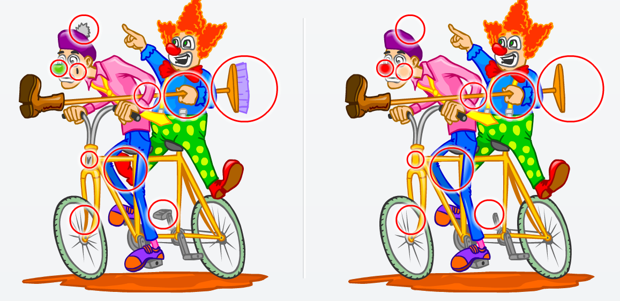

«Математический квадрат»
Задание №1 - для всей команды
У каждого из вас находится планшет, на котором размещены 25 гвоздиков и 10 резинок. Ваша задача собрать узор по образцу. Чья команда быстрее и правильнее соберет узор – та и получает свой знак.
Дополнительное задание: собрать узор по образцу

«Запоминалки»
Перед вами 11 пар различных изображений. Ваша задача – за 3 минуты найти как можно больше одинаковых изображений. Чья команда наберет большее количество парных изображений, та и получит свой знак.
Дополнительное задание:
Перед вами 9 пар изображений. Задача – открыть большее количество одинаковых фигур.

«Лабиринты»
Задание №1 - для всей команды
Найдите выход из лабиринта. Чья команда быстрее пройдет лабиринт – та получает свой знак.
Дополнительное задание: пройти лабиринт

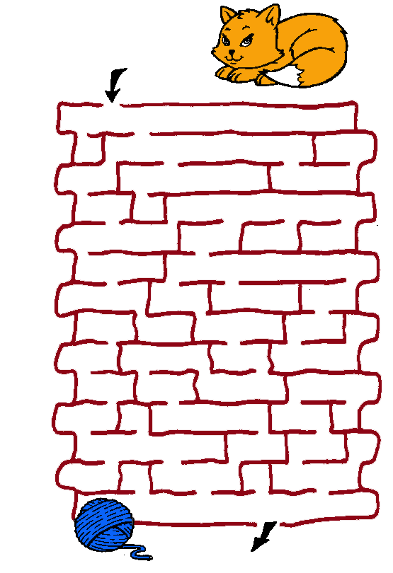

Задание 1 Дополнительное задание

«Японский театр»
«Японский театр» - подвижная игра. Суть игры состоит в следующем – три действующих лица: принцесса, самурай и дракон. Каждый персонаж выполняет определенные движения (показать и повторить). Ваша задача - в командах определиться какого персонажа вы будете показывать и одновременно, по моей команде изобразить его. Но есть одно условие: Принцесса всегда побеждает Самурая, Самурай побеждает Дракона, а Дракон побеждает Принцессу.
Играем 3-5 раз. Чья команда большее количество раз победит в этой игре – та и получит свой знак

«Пазлы»
Задание №1 - для всей команды
Соберите пазл. Чья команда быстрее и правильно соберет пазлы, та получает свой знак.
Дополнительное задание: Собрать пазлы
Подведение итогов:
Сегодня мы с вами побывали в настоящем игропарке, выполняли разные задания и зарабатывали знаки своей команде.
- Понравилось вам играть?
- Какая игра понравилась больше остальных?
- Какое у вас настроение?

